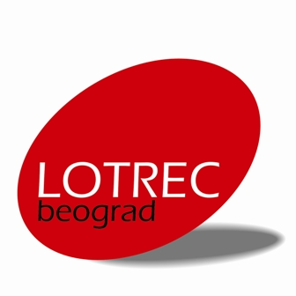

НАСТАВНИЦИМА ОСНОВНИХ И СРЕДЊИХ ШКОЛА
ГРАДА БЕОГРАДА

Поштоване/ и,
У Београду је покренут Локални центар за драмску едукацију наставника ЛОТРЕК који афирмише примену драмских метода у настави и ваннаставним активностима, у циљу унапређења наставе и подстицања развоја ученичке сарадње, ненасиља, толеранције, тимског рада и инклузивне праксе.
Активности ЛОТРЕК Центра су семинари за примену драмских техника, укључивање наставника у креативне процесе, афирмација иновативних пракси кроз сусрете са уметницима, стручњацима и практичарима, као и трибине посвећене питањима савремене наставе и образовања.
ЛОТРЕК Центар Београд воде организације БАЗААРТ и Пријатељи деце општине Нови Београд.
ЛОТРЕК Центар Београд у септембру и октобру 2014. организује семинар за наставнике Интеркултурално учење кроз драму који ће се одржати у ОШ „Скадарлија“, Француска 26.
Семинар обухвата укупно три радионице по следећем распореду модула:
- 27. и 28. септембар 2014. (субота и недеља, 09.00 до 15.00) – утврђивање области за развој толеранције и основама интеркултуралног учења кроз драму,
- 11. и 12. октобар 2014. (субота и недеља, 09.00 до 15.00) – усвајање техника креативне драме,
- 25. и 26. октобар 2014. (субота и недеља, 09.00 до 15.00) – примена драмских метода и техника у развоју садржаја.
Семинар је у наведеним терминима БЕСПЛАТАН за полазнике. Ово посебно истичемо стога што је један модул овог семинара акредитован (16 бодова). У оквиру пројекта ОСТРВА, семинар се не плаћа, али је услов за добијање сертификата учешће у свим радионицама / модулима.
Наставници који не буду похађали све модуле добиће потврду о броју радних сати у оквиру обуке, за потребе израде личног портфолија.
Семинар је намењен наставницима основних и средњих школа који желе да унапреде наставу применом драмских метода и техника, који воде слободне драмске активности у школама, али пре свега онима који се у раду сусрећу са тешкоћама у социјализацији и интеграцији различитих ученика и кохезији вршњачких група.
ПРИЈАВНИ ОБРАЗАЦ је у наставку (на следећој страници).
Шта Вам још ЛОТРЕК Центар омогућава?
- Пошто савладате програм предвиђен семинаром, уколико будете заинтересовани, моћи ћете да се укључите у креативни драмски процес чији циљ је развој представе. Циљ ових активности јесте стицање личног искуства у креативном раду и развој Ваших оригиналних идеја како да примените драмске методе у обради различитих образовних и васпитних садржаја.
- Као сарадник ЛОТРЕК Центра, такође можете добити подршку драмских педагога и уметника за примену усвојених вештина у настави и ваннаставним активностима.
- Сви практични радови – огледни и угледни часови, представе, плесно-музички садржаји, видео и анимацијски радови, изложбе и други садржаји који укључују драмске технике и изражајна средства – могу бити презентовани јавности на веб сајту www.dramagogija.org.rs који покрећемо у оквиру пројекта.
- Успешна остварења Ваше групе или одељења добиће могућност да се представе на смотрама и фестивалима у Београду и у другим градовима у Србији и региону.
ЛОТРЕК Београд - Центар за драмску едукацију наставника покрећемо у оквиру сарадничког пројекта ОСТРВА: Повезивање важних субјеката у области драме и образовања у Србији / ISLANDS: Interconnecting Stakeholders in Learning and Drama in Serbia.
Пројекат ОСТРВА финансира Европска Унија. Пројекат се суфинансира се из буџета Републике Србије – Министарство омладине и спорта, Министарство културе и информисања и Канцеларија за сарадњу са цивилним друштвом. Пројекат у Београду спроводе организације БАЗААРТ, Пријатељи деце општине Нови Београд, Педагошко друштво Србије и Клуб студената педагогије као придружени партнер. Осим у Београду, пројекат се реализује у Нишу, Зрењанину и Смедереву.
Срдачан поздрав,

Оливера Милојевић
координаторка
тел. 064 433 98 65

У Београду, 10.9.2014.

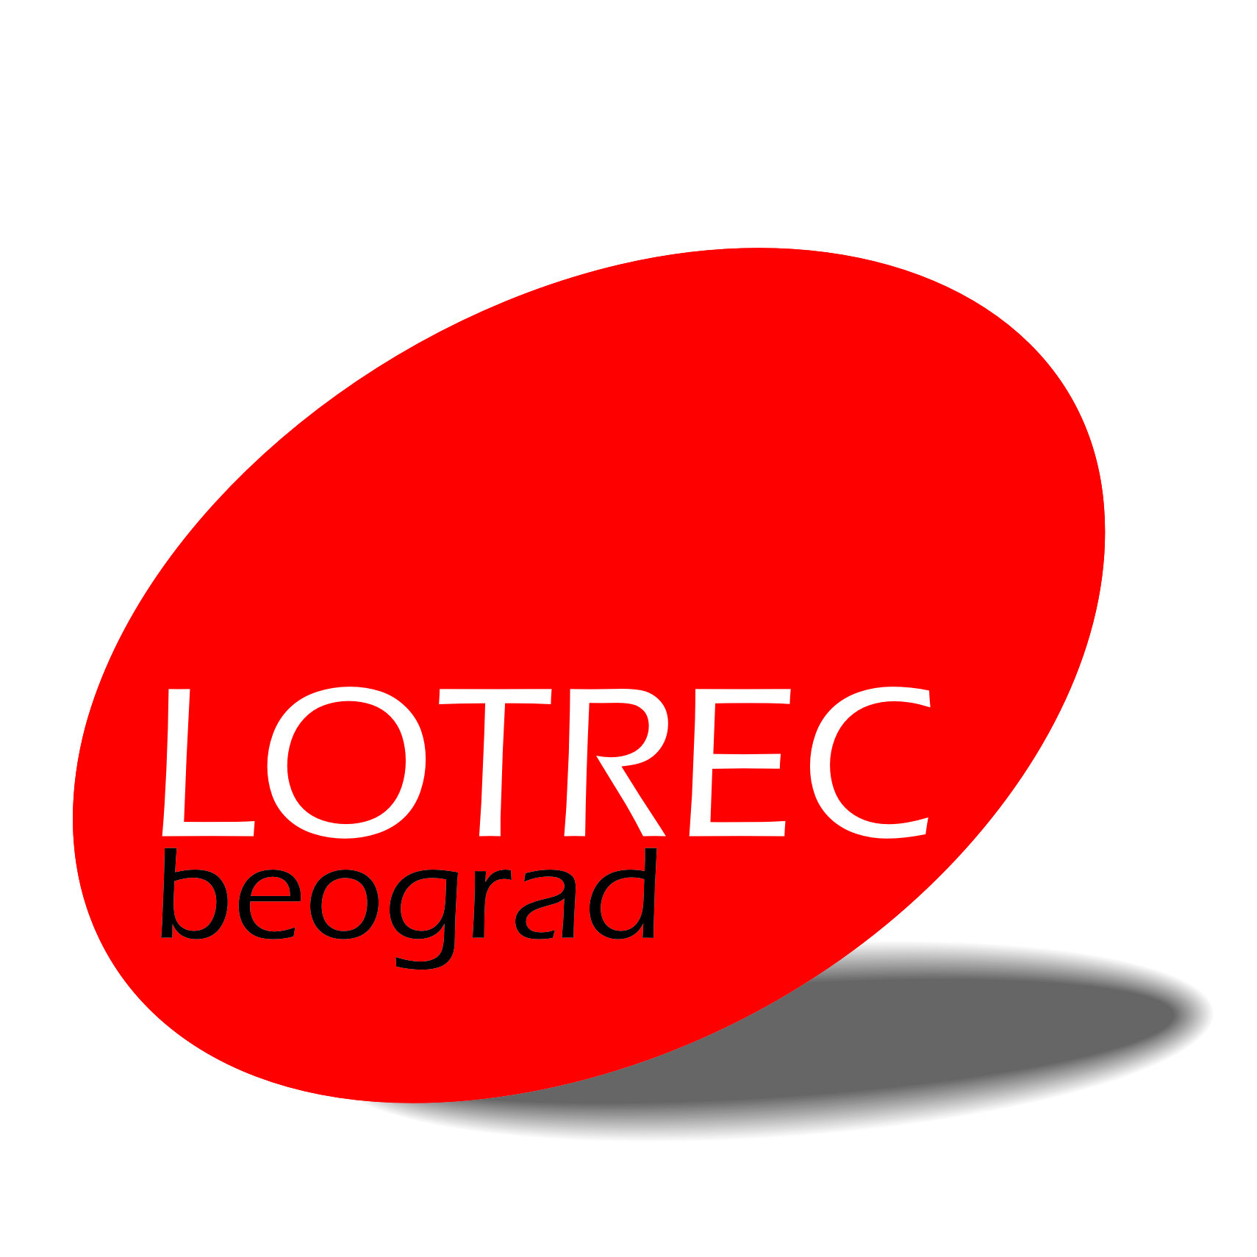

ЛОТРЕК Центар Београд

ПРОГРАМ ИНТЕРКУЛТУРАЛНОГ УЧЕЊА КРОЗ ДРАМУ

ПРИЈАВА ЗА УЧЕШЋЕ

Назив школе / установе / организације
Особа за контакт
Адреса
Телефон
Е-маил
Напомена

Овим пријављујемо следећег учесника:

Име и презиме | Мобилни телефон
Звање | е-маил/лични

ПОПУЊЕН ПРИЈАВНИ ОБРАЗАЦ ПОШАЉИТЕ НА МАИЛ АДРЕСУ:
lotrec.beograd@gmail.com

